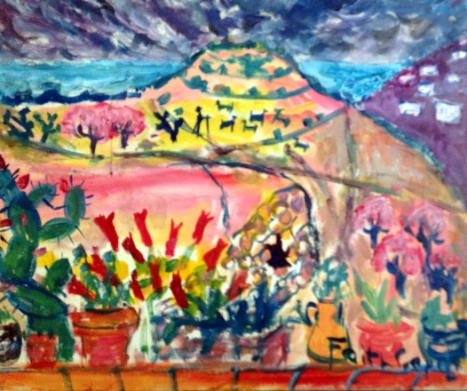

Faith Copeland
Faith Copeland billedkunstner født I Boston, USA, har levet det meste af sit liv I Europa: 7 år I Spanien, 4 år I Sverige samt korte perioder I Italien, Portugal, Ibiza, Paris og Salzburg. Har haft utallige udstillinger rund I verden se oversigtet på hendes hjemmeside: - faithcopeland.com - Den amerikanske kunstner Faith Copeland fortolker hendes malerier gennem sine rejser, glæde, erfaringer og teknik reflekteret i sine værker, bosat i København, Hun maler oftest i akvarel, men også akryl og ægtempera og også på silke. Hun er uddannet sproglærer i USA og taler 8 sprog uddannet sprog lærer i USA og tale 8 sprog og er kunsthistoriker fra Lund universitet, men er i øvrigt autodidakt. Stilen er spontan, fri, fantasifuld med livsglæde og glade farver.
Medlem af ” The Falmouth Artists Gould” i Massachusetts og modtog herfra i 1987 en pris for ”Excellence in Wattercolor” the Annuel Juried Show i USA. Er i Danmark medlem af Galleri Nybroe, København.

www.faithcopeland.com faithcopeland@yahoo.com

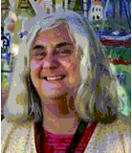
tel 31385421

